
(课程设计报告)
2025—2026 学年第 二 学期

课程名称： Java企业级Web应用技术
任课教师： 康恺
设计题目： 基于大模型的个性化资源生成与学习多智能体系统开发

学号： SWE24006
姓名： 吴友诚
年级： 2024级
专业： 软件工程
班级： 1班

提交日期：2026年6月

一、课题介绍
本课题开发了一个为"EduAgent"的个性化智能学习辅助系统。系统采用前后端分离架构，前端使用 Vue 3 框架，后端使用 Spring Boot，数据库使用 MySQL，AI 引擎使用 Python FastAPI 对接大语言模型。
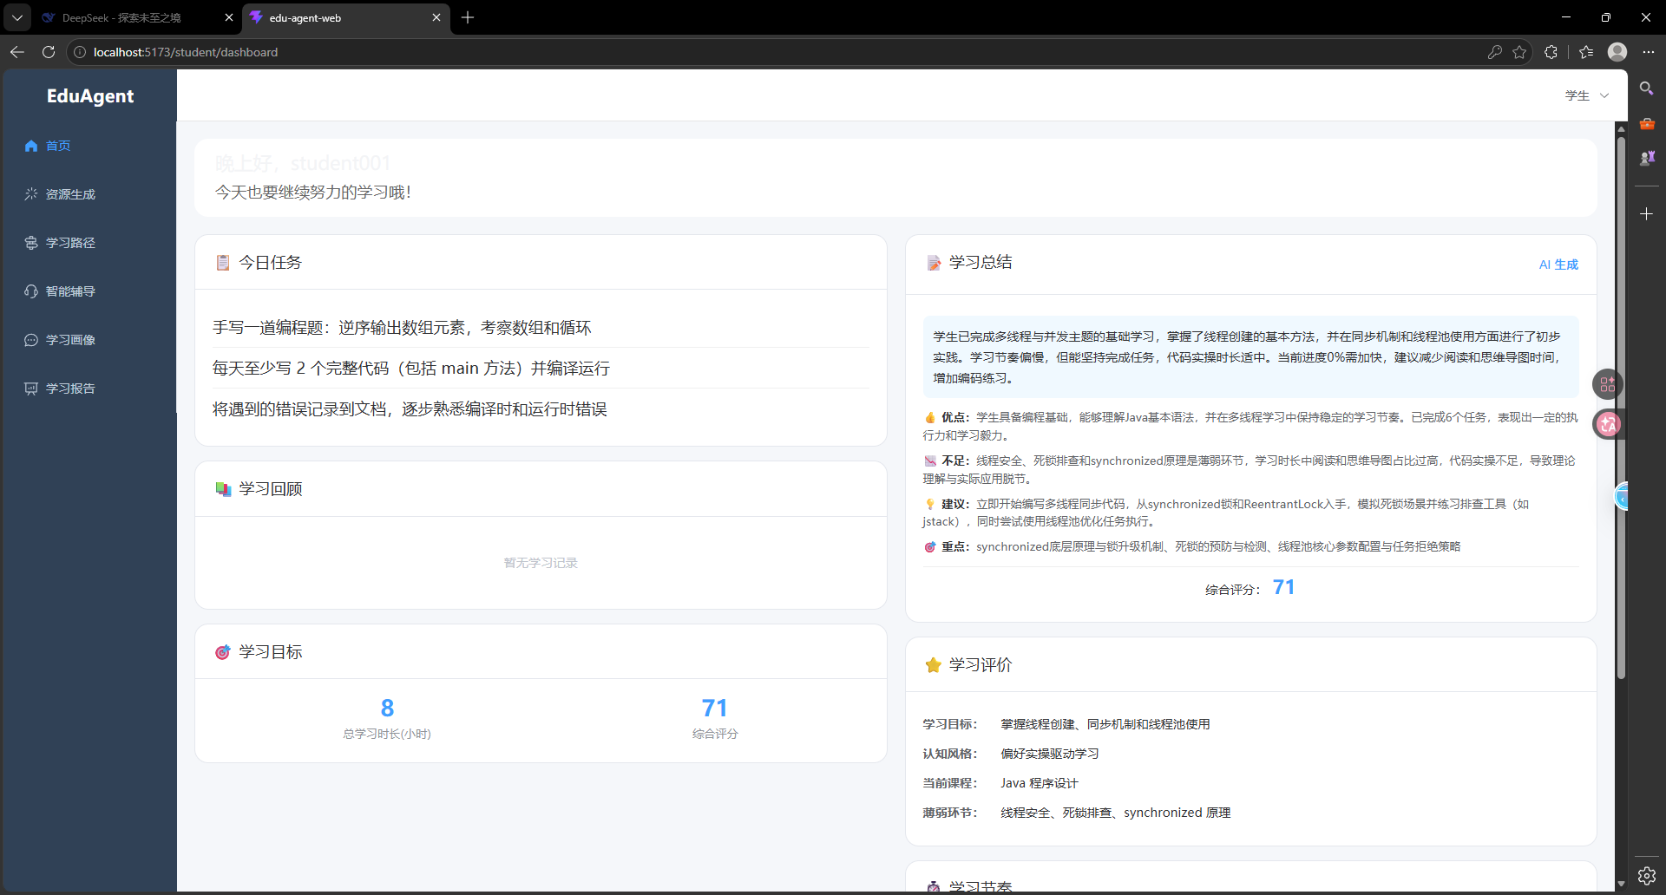
二、分析与设计
（一）系统架构

系统采用前后端分离的架构，分为三个部分：
- 前端（Vue 3 + Vite）：运行在 5173 端口，负责页面展示和用户交互
- 后端（Spring Boot）：运行在 8080 端口，提供 RESTful API 接口
- AI 引擎（Python FastAPI）：运行在 8000 端口，对接大语言模型生成学习内容
前端通过 HTTP 请求调用后端接口，后端通过 HTTP 调用 Python AI 引擎。

（二）数据库设计
student_profiles（学生画像表）
- id BIGINT 主键
- student_id BIGINT 学生ID
- course VARCHAR 课程
- topic VARCHAR 当前主题
- learning_goal VARCHAR 学习目标
- knowledge_base VARCHAR 知识基础
- weaknesses VARCHAR 薄弱点
- cognitive_style VARCHAR 认知风格
- pace VARCHAR 学习节奏
- last_score INT 最近评分
- profile_suggestions TEXT 学习建议
- create_time DATETIME

learning_paths（学习路径表）
- id BIGINT 主键
- student_id BIGINT 学生ID
- steps LONGTEXT 路径JSON数据
- goal VARCHAR 学习目标
- progress INT 进度
- status VARCHAR 状态
- create_time DATETIME
learning_tasks（学习任务表）
- id BIGINT 主键
- user_id BIGINT 用户ID
- title VARCHAR 任务标题
- status VARCHAR 状态
- priority VARCHAR 优先级
- create_time DATETIME

首页（Dashboard）涉及的包和类：

1. controller 层
- DashboardController：首页控制器，接收前端请求，调用 service 获取数据
- GET /dashboard/summary：获取今日学习时长统计
- GET /dashboard/tasks：获取今日待办任务
- GET /dashboard/path：获取学习路径信息
- GET /dashboard/report：获取学习报告（含时长、模块统计、趋势等）
- GET /dashboard/evaluation：获取学习评价（含画像数据）
- POST /dashboard/ai-summary：AI 生成学习总结，存入数据库后返回
- GET /dashboard/ai-summary：从数据库读取已有的 AI 学习总结

2. service 层
首页相关业务逻辑直接通过 mapper 查询数据库，未单独抽取 service

3. entity 实体类
- StudentProfile：学生画像实体，对应 student_profiles 表
- LearningPath：学习路径实体，对应 learning_paths 表
- LearningTask：学习任务实体，对应 learning_tasks 表
- Report：报告实体，对应 report 表

4. mapper 数据访问层
- StudentProfileMapper：操作学生画像表
- LearningPathMapper：操作学习路径表
- LearningTaskMapper：操作学习任务表
- StudyLogMapper：操作学习日志表
- ReportMapper：操作报告表

5. agent 层
- AiClient：AI 客户端，通过 HTTP 调用 Python AI 引擎生成学习总结

6. vo 视图对象
- 首页使用 Map<String, Object> 直接返回，未定义单独 VO

首页工作流程：
1. 用户进入首页，前端并行调用 /dashboard/summary、/tasks、/path 获取今日学习数据
2. 调用 /profile/{id} 获取学生画像信息
3. 调用 /dashboard/evaluation 获取学习评价
4. 用户点击"AI 生成"按钮时，调用 POST /dashboard/ai-summary，后端收集画像数据、路径进度、学习时长等信息，传给 AI 生成总结，存入 report 表后返回前端展示

（四）遇到的问题和解决方法

1. 跨域问题：前端（5173端口）调用后端（8080端口）时遇到跨域，通过在 Spring Boot 中添加 CorsConfig 解决。
2. JSON 序列化问题：Java 后端和 Python AI 之间传递 JSON 时字段名要一致，通过 @JsonProperty 注解控制序列化名称。
3. MyBatis-Plus 自动填充：create_time 字段自动填充需要配置 MetaObjectHandler，否则会报空值错误。
4. AI 结果存储：要求 AI 生成的内容必须先存入数据库再读取返回，不能直接透传给前端。
5. 难度调整：用户点击"简单/困难"是评价反馈，需要调用 AI 重新生成对应难度的内容。
三、总结
通过本次课程设计，我完成了"EduAgent"个性化智能学习辅助系统的开发。系统实现了用户管理、课程中心、学习路径规划、AI 资源生成、学习画像分析、智能辅导等核心功能。
在技术方面，我掌握了 Spring Boot + Vue 3 前后端分离开发的流程，学会了使用 MyBatis-Plus 操作数据库，以及如何通过 HTTP 调用 AI 接口。在系统设计方面，我理解了分层架构的好处，各层职责清晰，便于后续扩展和维护。
四、参考资料
1. Spring Boot 官方文档：https://spring.io/projects/spring-boot
2. Vue 3 官方文档：https://vuejs.org/
3. MyBatis-Plus 官方文档：https://baomidou.com/
4. DEEPSEEK-v4-PRO DEEPSEEK-v4-FLASH

